 |   СПЕЦИАЛЬНЫЙ ВЫПУСК, ПОСВЯЩЕННЫЙ |  |  | 
ВОЛОНТЕРСКОМУ ОТРЯДУ «ОТКРЫТОЕ СЕРДЦЕ»
муниципального бюджетного общеобразовательного учреждения
«Гимназия № 3»городского округа город Октябрьский Республики Башкортостан.
4 марта 2019г в Республике Башкортостан стартовал проект "3D- волонтеры малых дел". Это новый проект «Общественного фонда развития города». Основная цель проекта - создание региональной сети местных волонтёрских команд «малых дел» при некоммерческих организациях для оказания систематической поддержки нуждающихся и пропаганды волонтерской деятельности среди населения городов и районов Республики Башкортостан. Для участия в данном проекте заявились 64 команды из 34 городов и районов Республики Башкортостан. И только 21 команда прошла отборочный тур, в том числе и волонтерский отряд «Открытое сердце» МБОУ «Гимназия№3». На церемонии открытия директор фонда социального культурного и экономического развития г. Уфа Ольга Юрьевна Панчихина рассказала о проекте и познакомила ребят с тренерами и волонтерами-наставниками.  Проект продлится до конца августа текущего года, и за время действия проекта ребятами сделано много добрых, очень нужных и полезных дел.  Куратор волонтерского отряда,  педагог дополнительного образования  Хусниярова Л.Н.  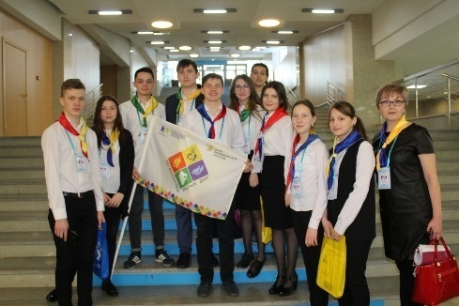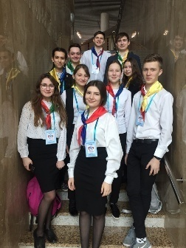  МАРАФОН ДОБРЫХ ДЕЛ.  27 апреля наш отряд принял активное участие в республиканской акции «Зеленая Башкирия» и высадил 6 елей на аллее выпускников. |  |  | 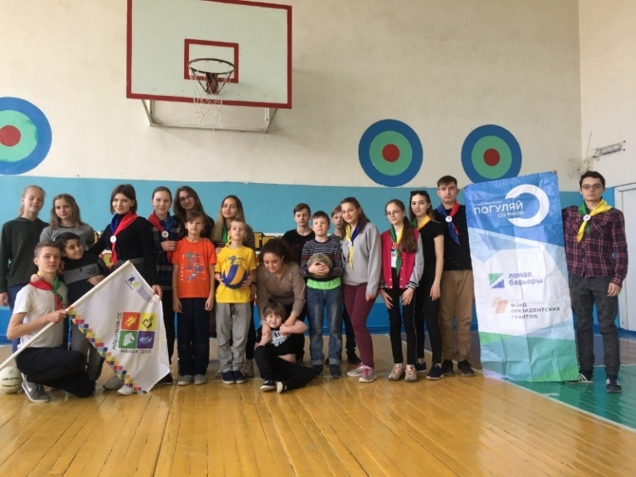  21 апреля, наш волонтерский отряд «Открытое сердце» провел спортивный выходной для детей аутистов. Ребята, с которыми мы дружим уже давно, вели себя уверенно и смело, обнимались со всеми, радовались встрече, а их родители бесстрашно оставляли своих детей, доверяли нам. Конечно же, не все получилось, что мы задумали в силу «особенностей» таких детей, но нам удалось подарить всем радость общения. Ребятам очень понравилось забивать голы, сбивать кегли, запускать самолетики, пробегать по «туннелю». А расставаясь, мы подарили ребятам сладости и небольшие подарки. Сколько было радости на их лицах и в сердце, не описать словами, это надо было видеть! Я с уверенностью могу сказать, что это помогает не только "особенным" деткам, но и нам, ведь мы учимся быть добрее и относиться к людям с пониманием. Все мы уникальны по-своему. Зеневич Регина, волонтер отряда.  Сегодня глобальным вопросом в мире является проблема экологии. Мы, как молодое поколение, решили внести вклад в решение этого вопроса, поэтому наш волонтерский отряд провел экологические уроки для учеников начальных классов. Я рассказал детям о раздельном сборе мусора и объяснил для чего это надо делать. Я считаю, что после моего экоурока дети поняли, что нельзя выбрасывать мусор на улице, нельзя бросать батарейки в мусорное ведро, а надо думать о чистоте и экологии нашей планеты.  Гильфанов Алмаз, волонтер отряда.
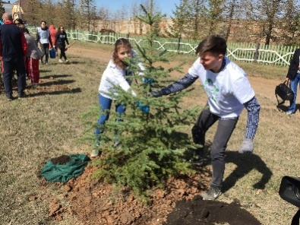 |  | 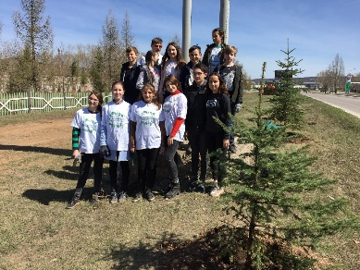
ДОБРО ПО ЗОВУ СЕРДЦА.
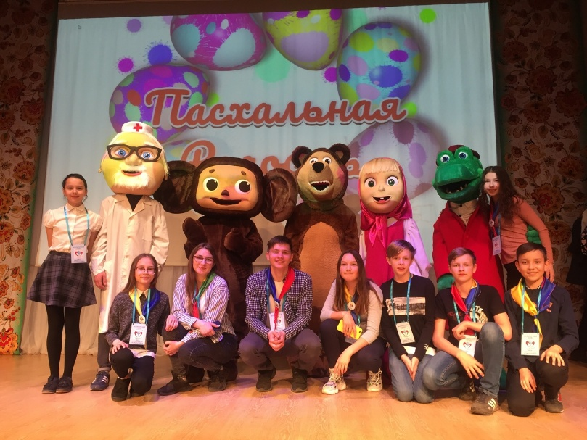  29 апреля в «Центре национальных культур» прошёл инклюзивный фестиваль "Пасхальная радость", в котором приняли участие «особые» взрослые и дети из НКО «Городское общество инвалидов», из Верхнетроицкого ПНИ и Серафимовского детского дома-интерната. Я была ростовой куклой Машей. Моей задачей было встречать участников и гостей фестиваля, фотографироваться с ними. На концерте мы смотрели интересные и душевные выступления людей с ограниченными возможностями здоровья. Сегодня я поняла, что каждый из нас важное звено в цепочке добра. Мне очень понравилось приносить радость людям.  Косаринова Елена, волонтер отряда.  20 июня, мы, волонтеры отряда «Открытое сердце», пригласили наших подопечных - детей аутистов в веревочный парк «Вертикаль». Узнав про «особенных» детей, Антропов Максим Юрьевич, руководитель парка, охотно предоставил самую низкую по высоте и самую легкую по сложности трассу бесплатно. Хорошо, что есть такие предприниматели! Хорошо, что есть наш отряд! Сегодня мы помогли «особенным» детям радоваться своим победам, а их родителям подарили возможность радоваться за своих детей.  Зеневич Карина, волонтер отряда.  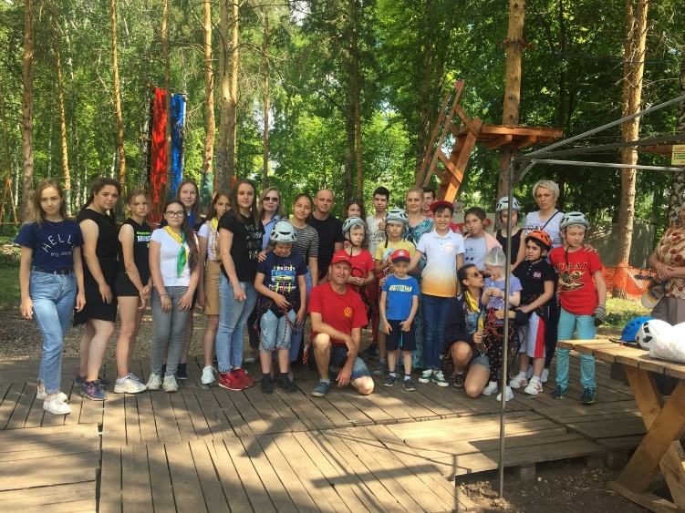 |  |  | 15 мая, в Международный День семьи, волонтерский отряд «Открытое сердце» МБОУ «Гимназия № 3», провел спортивный праздник для детей и подростков с ограниченными возможностями реабилитационного центра «Радуга». Всех участников праздника волонтеры постарались познакомить с коммунарской методикой. Ребята разучили и попели коммунарские песни в орлятском кругу, поиграли в игры на знакомство. А потом разделили на небольшие разновозрастные отряды, которым надо было выбрать себе интересное название. За каждым отрядом был закреплен волонтер. Получив маршрутный лист, отряды отправились в путешествие по тематическим станциям, на которых ребята и родители выполняли интересные задания, рисовали ладошками яркие картины, отгадывали логические задачки, составляли пазлы, метко «стреляли», проходили по «туннелям» и много другое. Атмосфера праздника была дружелюбной и позитивной. Когда ребятам трудно было выполнить какое-то задание, то им на помощь приходили родители, подставляя свое надежное и крепкое плечо. Всех детей-участников праздника волонтеры наградили сувенирами и сладкими призами, а их мамам вручили медали «Лучшая мама в мире». А самое главное все получили отличное настроение и новых друзей.  ПятибратоваАделина, волонтер отряда.  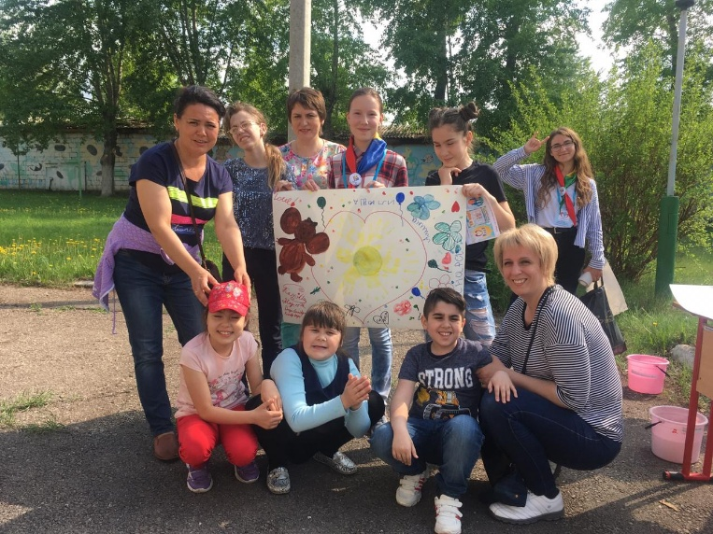  Самое главное, что вы делаете это по зову сердца, просто потому, что по-другому жить не можете. И делаете это ежедневно, а не в рамках мероприятий.  Вы научили наших детей доверять другим людям и миру, в котором они живут. А родителям вернули веру в человечность, в то, что подрастающее поко-ление искреннее, понимающее и принимающее всех такими, какие они есть. Спасибо за то, что родители спокойно выходят на игровые площадки со своими детьми, спокойно говорят окружающим о диагнозе своих детей и знают, что их дети будут поняты и приняты. Борденюк Ю.В.,  руководитель АНО «Открытый мир»
Печатный орган: МБОУ «Гимназия №3», РБ, г. Октябрьский, 35 микрорайон, 3-62-00, 3-67-87
Тираж – 100 экз. Редактор и ответственный за выпуск – Хусниярова Л.Н.

